VOHO
p/a De Boelelaan 1105
1081 HV
Amsterdam
NEDERLAND
60850744
NL88RABO0191220779
0627625636
e.j.poesiat@vu.nl
www.verenigingombudsmannenho.nl

Jaarrekening 2020

Financieel resultaat 2020
Betaalrekening Rabobank
Rekeningnummer NL88RABO0191 2207 79
De Bedrijfsspaarrekening
Rekeningnummer NL69 RABO 3293 8064 73 is op 19 februari 2020 opgeheven. Het saldo is overgeboekt naar de betaalrekening.

Inkomsten spaarrekening
Saldo 2020 € 110,75
Rente € 0,01
-------------------
€ 110,76
Uitgaven
Er zijn geen uitgaven gedaan van de spaarrekening

Inkomsten betaalrekening
Contributies 2019 12x €90,00 € 1080,00
Rente 2020 0% € 0,00
Een aantal organisaties hadden hun contributie in 2019 (nog) niet voldaan.
Contributies 2020 20x 90,00 euro € 1800,00
Overheveling spaartegoed € 110,76
Totaal € 2990,76

Uitgaven
Kosten betaalrekening € 119,40
Reiskosten penningmeester € 85,00
Afscheidscadeau penningmeester € 45,00
Next Invoice facturering (ivm vaststelling authenticiteit) € 0,01
Esdonk ICT service bouw website, hosting 2020 € 586,85
. --------------------- - € 836,26
-------------
Inkomsten minus uitgaven ( = overschot) € 2154,50 =========

Balans

31-12-2020
Spaarrekening € 0,00
Betaalrekening € 5942,00

Balans per 31-12-2019 ,31-12-2018, 31-12-2017 en 31-12-2016

Activa 31-12-2019 31-12-2018 31-12-2017 31-12-2016

Vaste Activa geen geen geen geen

Vlottende activa
Spaarrekening € 110,76 € 110,75 € 110,74 € 110,46
Betaalrekening €3787,50 € 3446,85 € 2307,16 € 1544,64
_________ ________ ________ ________
€ 3898,26 € 3557,60 € 2417,90 € 1655,10

Passiva niet van toepassing

Financiële Begroting 2021

Inkomsten
Contributie 20 x € 90,00 € 1800,00
Rente € 0,00
€ 1800,00
Uitgaven
Hosting website en domeinnaam € 250,00
Kosten bankverkeer € 130,00
€ 380,00
Begrote inkomsten minus uitgaven ( = overschot) € 1420,00

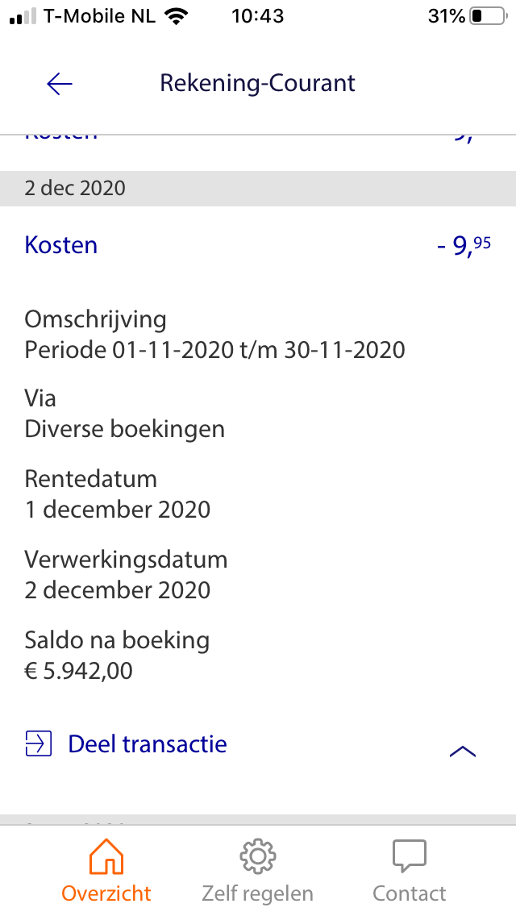

Vastgesteld en goedgekeurd door ALV 25 maart 2021.
Vastgesteld en goedgekeurd door ALV 25 maart 2021.

